青少年演讲与礼仪沟通训练营
- 适合对象：青少年
- 班 型：小班
- 上课地址：
①苏州姑苏区德必姑苏WE国际文化艺术坊8幢1楼
②苏州工业园区金匙望湖大厦金座8楼
③无锡梁溪区广南路311号10楼（广益哥伦布广场二期）
- 课程费用：请询价
- 班 制：平时班，集训班
【青少年演讲与礼仪沟通训练营】

您希望孩子在与人交往能力方面超越同龄人吗？

您希望孩子在不同场合都落落大方，讲话得体吗？

您希望孩子在课堂上更积极主动地发言吗？

您希望孩子参加学校班干部，甚至学生会干部选举，脱颖而出吗？

您想让孩子学会有效沟通，与同学、老师、亲人友好相处吗？

演讲口才和表达能力，对于学生朋友来说至关重要。无论是班干部竞选、课堂发言、组织活动、升学面试都离不开口才。做的好，写的好，说的好“新三好学生”，无疑更受青睐。别再让孩子输在起跑线了，快来参加托卡《青少年演讲与沟通》训练营吧！

【课程实效】

帮助那些内向、胆小、不自信、心理封闭的青少年打开心扉，轻松顺畅表达；帮助那些外向、活泼、爱说爱动的青少年学会得体说话，发挥特长，提高语言表达能力；学会把能力用到正确的地方，达到敢说、会说、巧说的目的，练就一副好口才；学会有效沟通，友好与人相处，建立融洽的人际关系，成为备受欢迎的人。

为孩子们提供一个展示自我、挑战自我、发展自我的平台；帮助孩子塑造完美的性格：活泼、开朗、积极、向上、创新、诚信、合作、感恩。

COURSE OUTLINE

课程大纲
掌握标准站姿、手势、表情、目光等肢体语言
共10次课，6次演讲，2次沟通,1次主持，1次礼仪。
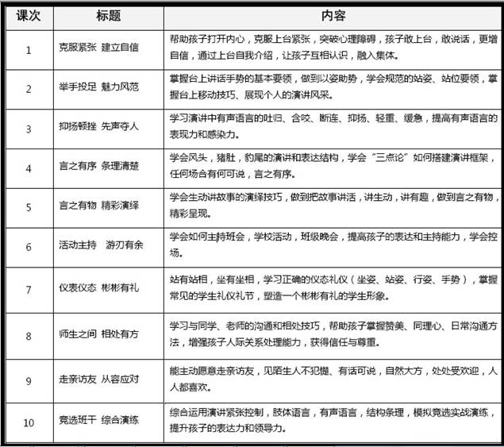
COURSE FEATURES

课程特色
本课程四维一体，有效互动，将培训、沙龙（每周日下午举办演讲沙龙）、考核、复训四者结合
1、本课程为小班授课，每个班级10-15人；
2、本课程学员终身免费补课，免费复训；
3、本课程签署正式培训协议，当天不满意无条件退款；
4、本课程以训练为主，讲解为辅，帮助学员逐一纠正；
5、本课程学员上台全程摄像，鉴证自己的变化和进步；

